Standfest und hochwertig
Für besondere Anforderungen im Badezimmer: TOTO präsentiert bodenstehende Keramiken

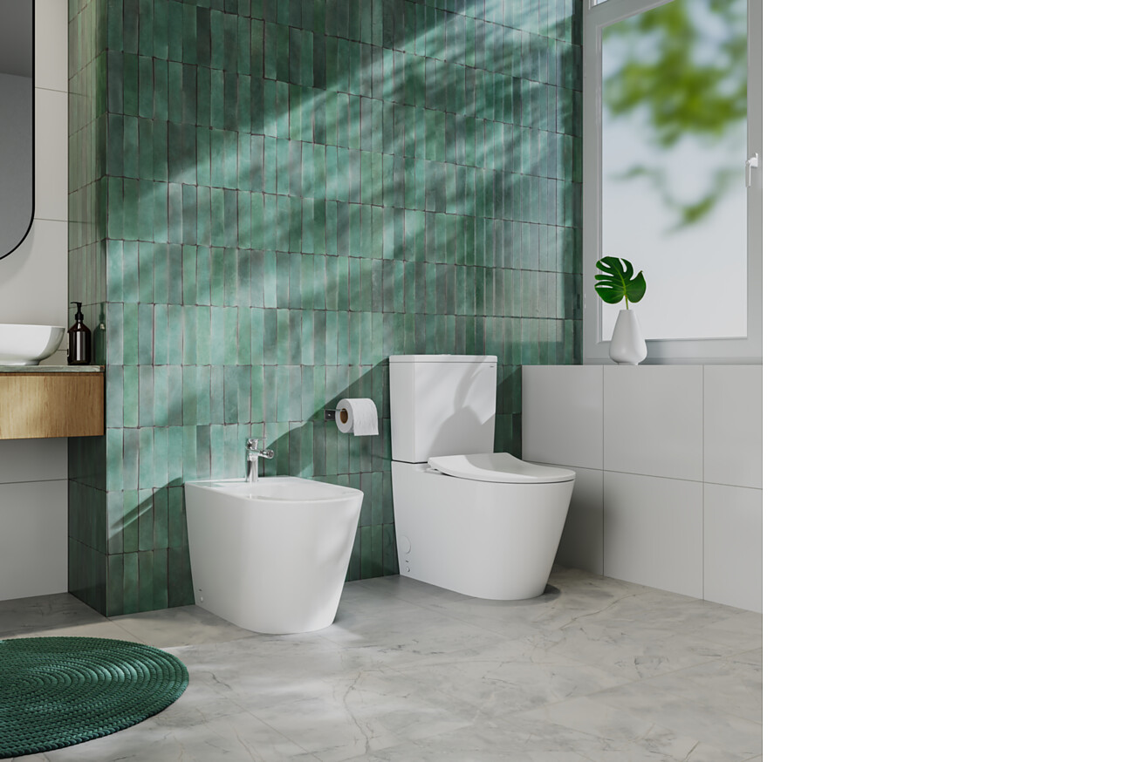

Manchmal sind im Bad standfeste Lösungen gefragt! Besondere bauliche Gegebenheiten erfordern die passenden Konzepte, vor allem im Badezimmer. Dies hat TOTO dazu inspiriert, auch bodenstehende Keramiken für das WASHLET, WC und Bidet anzubieten. Gradlinig und reduziert im Design fügen sich die Modelle nahtlos in verschiedenste Stilrichtungen ein und sind die ideale Lösung für spezielle Anforderungen, beispielsweise bei einer Badezimmersanierung in Altbauten oder Bestandsgebäuden. Die herausragende Expertise des japanischen Sanitärspezialisten garantiert auch bei den bodenstehenden Toiletten maximalen Komfort und Hygiene.  Standkombination und Back-to-Wall  TOTO hat seine beliebteste wandhängende Toilette, das WC RP, um zwei bodenstehende Modelle erweitert. Sowohl die Standkombination mit Spülkasten als auch die Back-to-Wall Toilette können als WC oder als WASHLET genutzt werden. Bei der Verwendung als WC lässt sich die Toilette mit dem passenden Bidet kombinieren. Die RP Keramiken zeichnen sich durch ein äußerst minimalistisches und modernes Design aus. Auf diese Weise fügen sich die neuen Modelle in jeden modernen Badezimmerstil ein.  TOTO denkt voraus: Upgrade vom WC zum WASHLET  Was nicht ist, das kann noch werden. Ein Highlight der bodenstehenden WC RP Keramiken von TOTO ist die Flexibilität, was künftige Lösungen betrifft. Soll zu einem späteren Zeitpunkt ein Upgrade zu einem WASHLET gewünscht sein, sind sowohl die Standkombination mit Spülkasten als auch die Back-to-Wall Variante des WC RP bestens vorbereitet: Installationsöffnungen für Wasser und Strom sind bereits vorhanden. Nutzt man die Keramiken als WC mit einem normalen WC-Deckel, sind die Installationsöffnungen mit FlexCovern abgedeckt. Ein Upgrade zum WASHLET kann dann zu jedem Zeitpunkt schnell und problemlos durchgeführt werden. Vorgesehen ist dafür das WASHLET RG für die Standkombination und das RW für die Back-to-Wall Variante.  Düsseldorf, im März 2025  Abdruck honorarfrei / Beleg erbeten | Ansprechpartner für Journalisten:  bering*kopal GbR, Büro für Kommunikation  Heike Bering  Tel. +49 (0)711 7451 759 15  heike.bering@  bering-kopal.de  Ansprechpartnerin im Unternehmen:  Anja Giersiepen  anja.giersiepen@  toto.com  TOTO im Internet:  eu.toto.com/de

1 Ideal für die einfache und ästhetisch ansprechende Modernisierung des Badezimmers ist das WC RP als Stand-WC mit Spülkasten, hier in der Kombination mit dem Bidet RP. Beide Produkte sind durch die spezielle Cefiontect-Glasur leicht zu reinigen und garantieren langanhaltende Sauberkeit. Foto: TOTO
2 Eine durchgehende, stilvolle Designline bilden das WC RP und das Bidet RP nun erstmals als bodenstehende Back-to-Wall Version in glänzendem Weiß. Foto: TOTO
3 Der maximale Komfort und die herausragende Hygiene des TOTO WASHLET RW gibt es jetzt auch als formschöne bodenstehende Back-to-wall Variante. Foto: TOTO
4 Design und Flexibilität bei der Badsanierung im Bestand: die Standkombination mit Spülkasten des WASHLET RG bietet das Beste aus beiden Welten und macht das stille Örtchen zum stilvollen Komfort-Highlight im Bad. Foto: TOTO
1. |  | 2.
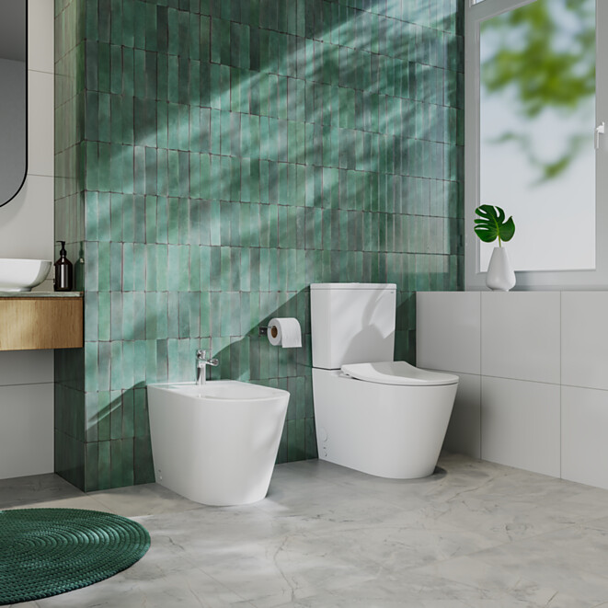 |  | 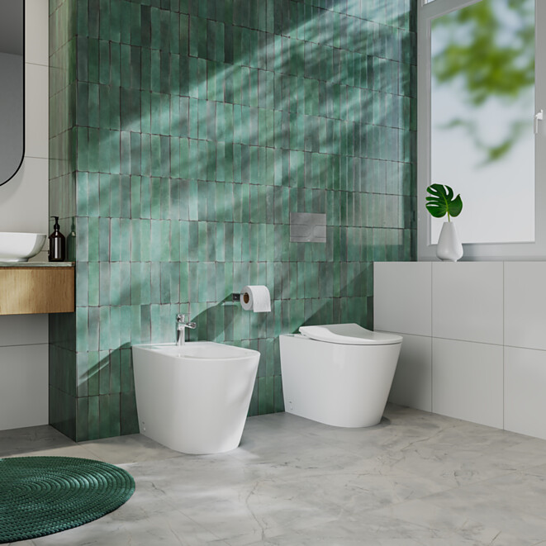
3. |  | 4.
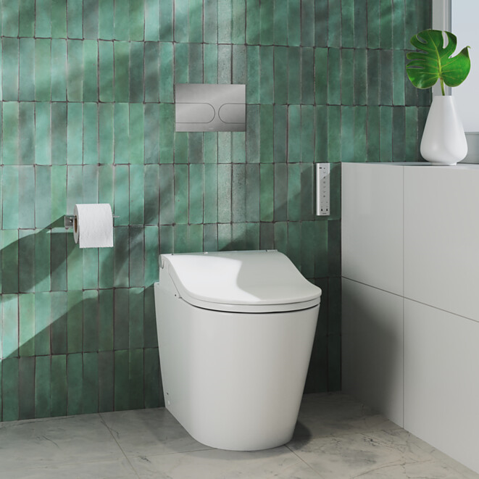 |  | 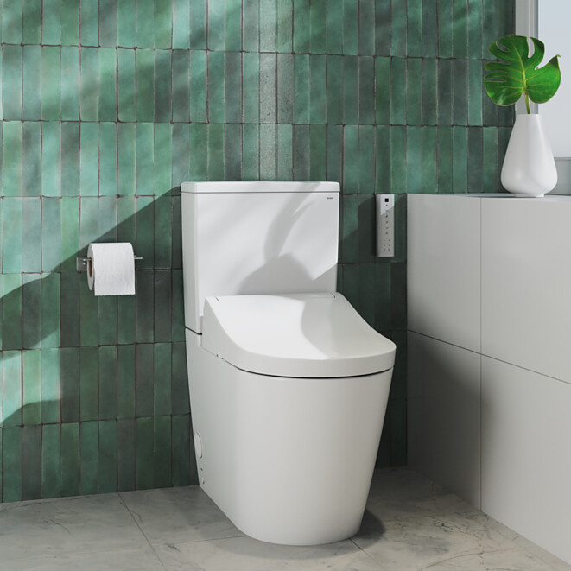

Über TOTO Europe
Bei TOTO, einem der international führenden Sanitärunternehmen mit weltweit 36.000 Mitarbeitenden, steht der Mensch und sein Wohlbefinden im Mittelpunkt. Seit der Gründung 1917 in Kitakyushu, Japan, entwickelt, produziert und vertreibt TOTO ganzheitliche Badezimmerkonzepte für gehobene Ansprüche – seit 2009 auch in Europa. Das Ziel des Unternehmens ist es, durch Regeneration, Komfort und Hygiene ein neues Lebensgefühl zu schaffen. Einfach in der Handhabung ist die Technik selbst nahezu unsichtbar in das Design integriert. Als Japans führender Komplettbadanbieter präsentiert TOTO innovative Sanitärkeramik, Armaturen und Accessoires und blickt auf über 40 Jahre Erfahrung in der Entwicklung und Herstellung verschiedener WASHLET-Modelle zurück. Weltweit wurden bisher über 60 Millionen Stück davon verkauft.
TOTO engagiert sich nicht nur intensiv für das menschliche Wohlbefinden, sondern auch für das unseres Planeten. Auf dem Weg zu einem emissionsfreien Unternehmen hat sich TOTO der RE100-Initiative angeschlossen und verfolgt das Ziel, bis 2050 an allen Standorten CO₂-neutral zu werden, vor allem durch die konsequente Nutzung erneuerbarer Energien. Im Einklang mit den Zielen des Pariser Klimaabkommens erhielt TOTO 2021 die Zertifizierung der Science Based Targets Initiative (SBTi). Darüber hinaus trägt das Unternehmen mit dem Vertrieb und der Entwicklung wassersparender Produkte tagtäglich aktiv zur Ressourcenschonung bei. Bis 2030 soll der Anteil nachhaltiger Produkte im Portfolio zudem auf 83 % steigen, während der Wasserverbrauch durch innovative Technologien erheblich gesenkt wird. Mit diesen Maßnahmen strebt TOTO bis 2050 die vollständige Klimaneutralität an – nachzulesen im Integrated Report 2024.
Mehr über TOTO: eu.toto.com

